STATISTIQUES AVEC CASIO GRAPH 25+

Un atelier étudie le temps de travail (en heures) passé sur divers travaux (réparations, fabrications, créations,…) :

Temps  (en heures) | Effectif  n_{i} | x_{i} | Fréquence  f_{i} | n_{i} x_{i} | n_{i} x_{i}²
[ 0 ; 1 [ | 9
[ 1 ; 2 [ | 18
[ 2 ; 3 [ | 29
[ 3 ; 4 [ | 34
[ 4 ; 5 [ | 24
[ 5 ; 6 [ | 22
[ 6 ; 7 [ | 14
1. Déterminer la moyenne, la médiane, le mode et l'écart type (on donnera les résultats à 0,01 près).
2. Compléter le tableau ci-dessous :
3. Construire l'histogramme des effectifs

① COMMENT CHOISIR LE MODE STATISTIQUE ?
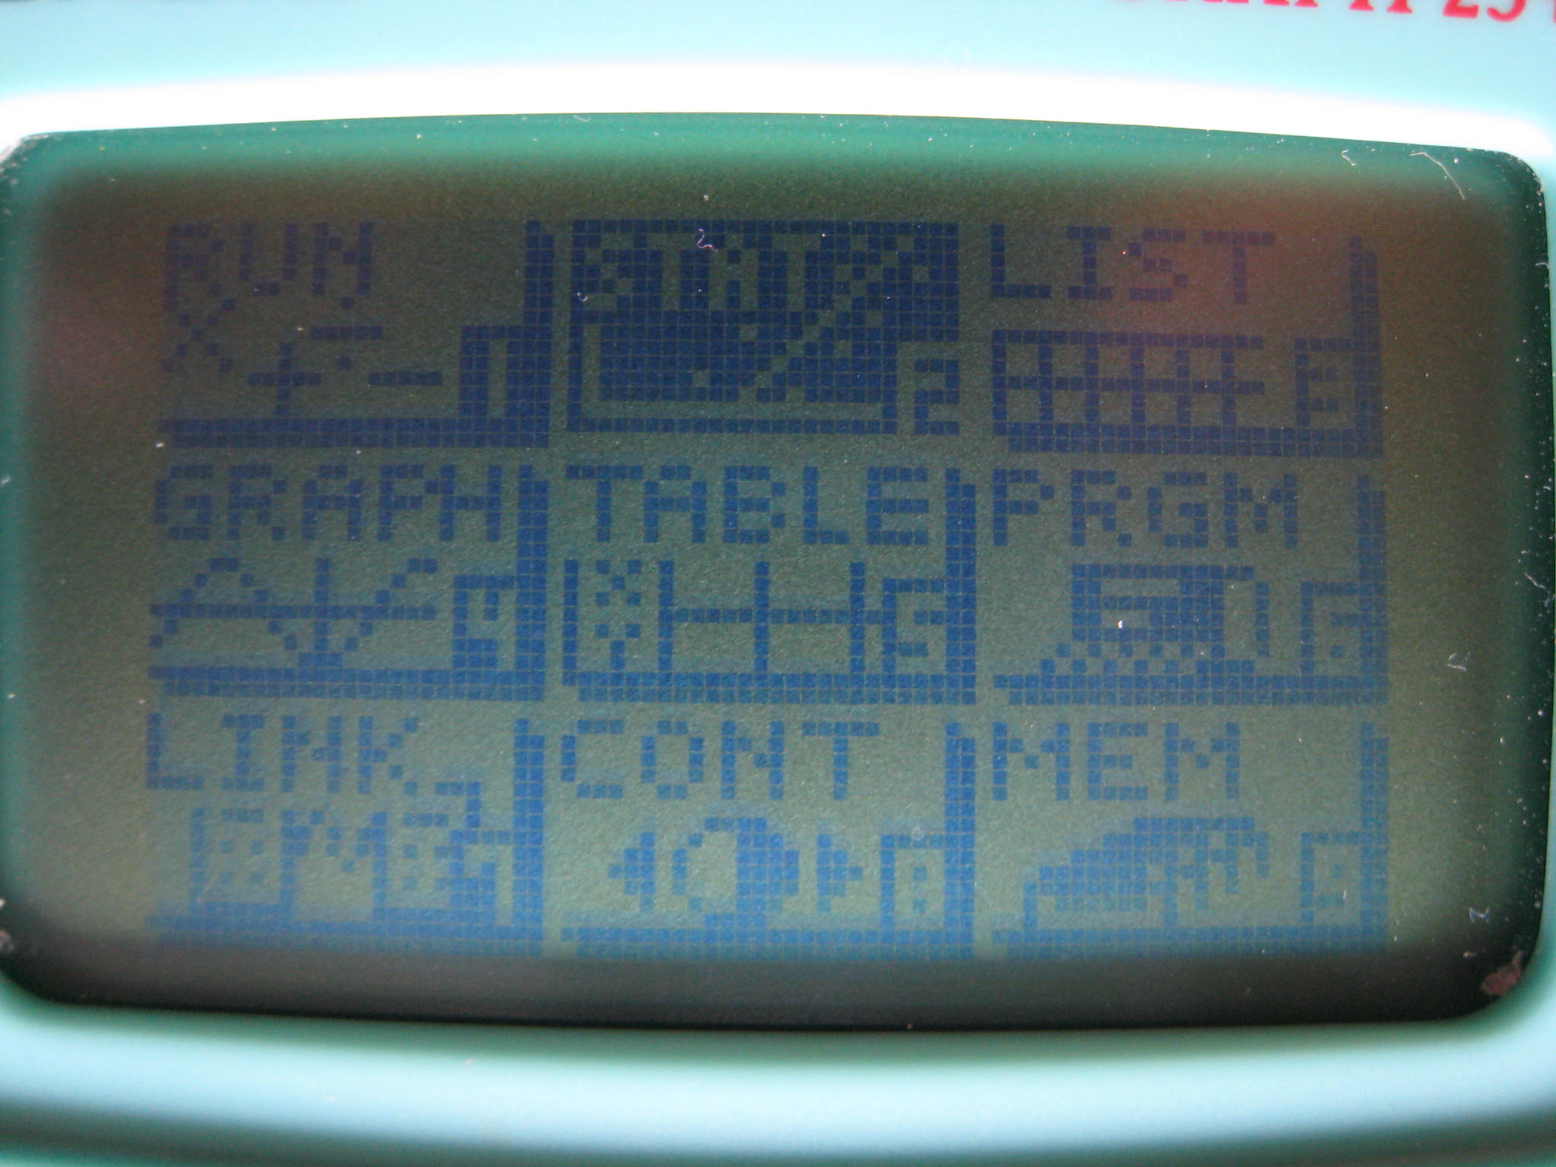 | Allumer la calculette AC/ON  Choisir le menu STAT ( en haut au milieu) puis EXE

② COMMENT SAISIR LES DONNEES DU TABLEAU
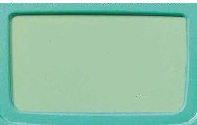  LIST 2  LIST 1  1  2  3  grph  calc  srt-a  srt-d  A) | Si vous obtenez l'écran ci-contre, vous êtes prêt pour entrer les données  Sinon F2 (DEL•A) F4 (YES) pour chaque liste non vide.  Finir en appuyant sur QUIT  Remarque : il y a 6 listes visitables par déplacement avec  et 
LIST 2  LIST 1  6  7  8  grph  calc  srt-a  srt-d  22  14  B) | Entrer les valeurs de la colonne n_{i} dans la LIST 1 . Chaque valeur est validée par un appui sur EXE  Vous obtenez l’écran ci-contre.
LIST 2  LIST 1  6  7  8  grph  calc  srt-a  srt-d  5.5  14  6.5  22  C) | Entrer les valeurs préalablement déterminées de la colonne x_{i} dans la LIST 2 . Chaque valeur est validée par un appui sur EXE  Vous obtenez l’écran ci-contre.  Valeurs : 0.5-1.5-2.5-3.5-4.5-5.5-6.5

③ COMMENT AFFECTER LES BONNES LISTES ?
1 Var X : List 2  1 Var F : List 1  1 Var X : List 1  2 Var Y : List 2  2 Var F : 1  LIST 1  LIST 2  LIST 3  LIST 4  A) | Appuyer sur F2 (CALC) puis sur F4 (SET)  Choisir LIST 2 F2 pour 1 Var X, car les valeurs de x_{i} sont dans la liste 2  Choisir LIST 1 F1 pour 1 Var F, car les valeurs de n_{i} sont dans la  liste 1  Puis valider par EXE
④ COMMENT OBTENIR LES RESULTATS ?
1 Var  2 Var  REG  SET  1 - Variable  = 3.62  Σ x = 543  Σ x² = 2383.5  xσn = 1,69901  A) | QUIT F2 (CALC) F1 (1 VAR) La machine affiche les résultats  1-Variable  = 3.62 est la moyenne  Σ x = 539.6 est la somme des n_{i} × x_{i}  Σ x² = 2383.5 est la somme des n_{i} × x_{i}²  xσn = 1,66901 est l’écart type  puis en descendant vous obtenez :  n = 150 est l’effectif total N  med = 3.5 est la médiane  mod = 3.5 est le mode

⑤ COMMENT CONSTRUIRE LES AUTRES COLONNES DU TABLEAU ?
LIST 2  1  2  3  grph  calc  srt-a  srt-d  0.52  1.54  2.5  list 3  A) |  | L’appui sur QUIT permet de retrouver l’écran 2A.  Sélectionner LIST 3 à l’aide des touches de déplacement.  Vous obtenez l’écran ci-contre ;
Colonne des fréquences f_{i}
LIST 2  1  2  3  grph  calc  srt-a  srt-d  0.5  1.5  2.5  LIST 3  0.06  0.12  0.1933  4.5  B) |  | Appuyer successivement sur OPTN F1 (LIST) F1 (LIST) 1 ÷ 150 EXE (ici 150 est lu dans les résultats et c’est N )  Vous obtenez l’écran ci-contre . Vous avez donc en liste 3 la colonne des fréquences. La machine a effectué
Colonne des f_{i}
LIST 3  1  2  3  grph  calc  srt-a  srt-d  0.06  0.12  0.1933  LIST 4  4.5  27  72.5  4.5  C) |  | QUIT puis,sélectionner cette fois LIST 4  Appuyer successivement sur OPTN F1 (LIST) F1 (LIST) 1  × F1 (LIST) 2 EXE  Vous obtenez l’écran ci-contre . Vous avez réalisé le produit des nombres de la liste 1 par ceux de la liste 2 et donc effectué le produit n_{i} × x_{i} .  remarque : la somme des nombres de la liste 4 redonne la valeur de Σn trouvée sur l’écran 4A.

LIST 4  1  2  3  grph  calc  srt-a  srt-d  4.5  27  72.5  LIST 5  2.25  40.5  181.25  2.25  d) | QUIT puis sélectionner cette fois LIST 5 .  Appuyer successivement sur OPTN F1 (LIST) F1 (LIST) 1  × F1 (LIST) 2 x² EXE  Vous obtenez l’écran ci-contre . Vous avez réalisé le produit des nombres de la liste 1 par ceux de la liste 2 au carré et donc effectué le produit n_{i} × x_{i}² .  remarque : la somme des nombres de la liste 4 redonne la valeur de Σn² trouvée sur l’écran 4A
Il ne reste plus qu’à compléter les colonnes dans votre exercice !
⑥ COMMENT CONSTRUIRE L’HISTOGRAMME ?
Mise en mode de réglage manuel
G–Func : On  S–Wind : Man  Angle : Deg  Display : Nrm1  Auto  Man  a) | A l’aide de la touche QUIT retrouvez l’écran 2C.  Appuyer sur SHIFT MENU pour entrer dans le SETUP.  Pour S–Wind choisir Man en appuyant sur F2 puis EXE
Choix des listes pour les abscisses et les ordonnées
G–Type : Hist  StatGraph1  XList : List2  Freq : List1  Auto  Man  B) | F1 (GRPH) F4 (SET) . Régler :  G–Type sur Hist par F1 (HIST) le type de graphe est l’histogramme  XList sur list2 par F2 La liste 2 (x_{i}) est en abscisse  Freq sur list1 par F2 La liste 1 (n_{i}) est en ordonnée  On obtient l’écran ci contre, puis EXE
Choix du point de départ et des largeurs des barres de l’histogramme
Strt : 0.5  ptch : 1  Set Interval  Draw  C) | F1 (GPH1) permet de régler :  Strt à 0.5 donne le centre de la première barre  Ptch à 1 donne la largeur de la barre : c’est l’étendue de chaque classe du tableau.
StatGraph1  X= 0.5 f = 9  D) | F4 (draw) donne l’histogramme. SHIFT F1 (Trace) permet de passer en mode trace et grâce à  et  d’afficher les centres de classe et l’effectif de la classe.  SHIFT F3 (V-Windows) puis     permet de régler Ymax à 45 (par exemple) et d’éviter que la plus haute barre soit dans le texte. EXE F1 (GRPH) F1 (GPH1) F4 (DRAW) SHIFT F1 (TRACE) retrouve l’histogramme en mode Trace
Et voilà, mais ne pas oublier qu’il faudra quand même tracer l’histogramme à la règle dans le repère ci-dessous

5
0,5
1,5
2,5
3,5
4,5
5,5
6,5

